**Психологическая акция «Выброси плохое настроение»**

Цель: снижение психоэмоциональное напряжения, обретение эмоционального комфорта

**Материал:** стол для ярмарки настроений, сказочная шкатулка с улыбающимся смайликом, закрученной в рулетики бумажки с настроениями и чувствами, мусорное ведро с грустным смайликом, ручки, бумага для записей.

**Ход акции:**

В холле ДОУ располагается стол для ярмарки настроений. По мере природа родителей психолог им предлагает написать на листочках написать асе свои страхи и тревоги, обиды и выбросит в мусорное ведро, а вместо этого взять себе из шкатулки добрые пожелания и хорошее настроения

|  |
| --- |
| Хорошего дня! Пусть он будет наполнен теплом, радостью и спокойствием. |

|  |
| --- |
| Любимые мои, пусть сегодня вас окружают только хорошие люди и приятные события. |

|  |
| --- |
| Мама и папа, пусть ваше здоровье будет крепким, а настроение — замечательным. |

|  |
| --- |
| Пусть этот день будет для вас легким и приятным, без забот и хлопот |

|  |
| --- |
| Желаю тебе чудесного дня, моя радость! Помни, что я всегда рядом, в мыслях и в сердце. |

|  |
| --- |
| Ты прекрасна(ен) и сияешь как звезда сегодня. Похоже, тебя ждет чудесный день. |

|  |
| --- |
| Пусть этот день принесет вам только положительные эмоции и хорошие новости. |

|  |
| --- |
| Пусть все задуманное сегодня исполнится, жду вечер с нетерпением. |

Крепкого здоровья!

|  |
| --- |
| Пусть день будет как конфета,  Сладкий, яркий, без запретов.  Радость, смех и позитив,  И всего, что хочешь, вмиг. |

|  |
| --- |
| Утро новое пришло,  День хороший принесло.  Пусть удача ждет в делах,  Фантастического везения!  А успех блестит в глазах. |

Безоблачного счастья!

|  |  |
| --- | --- |
| Отличного настроения! | Внимания и заботы!  Больших успехов! |
| Оптимизма по жизни! |  |
| Приятных открытий!  Верных друзей! | Исполнения желаний!  Увлекательной жизни! |
| Больших успехов! |  |
|  |  |
| Славы и признания! | Красивых чувств!  Уверенности в себе! |
| Побольше свободного времени! |  |
| Ярких ощущений! | Удачи во всех начинаниях! |
| Приятных знакомств! | Превосходных новостей! |

|  |  |
| --- | --- |
| Добрых слов! | Благополучия! |
| Творчества и созидания! | Важных и желанных событий! |
| Любви и понимания от близких! | Сказочных мгновений! |
| Мудрости и опыта! | Широких возможностей! |
| Понимания своей уникальности! | Успехов в работе! |
| Безоблачного счастья! |  |

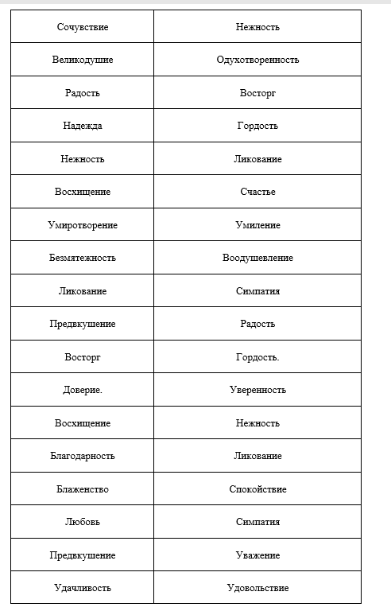

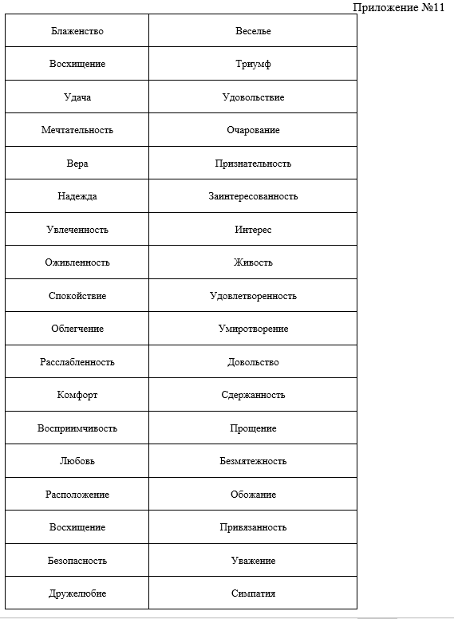

**Уважаемые родители, приглашаем вас для участия в нашей акции, посвященной хорошему настроению**

**Психологичкская акция**

**«Выброси плохое настроение»**

В рамках акции нужно было написать на листочках все свои страхи и тревоги, обиды и выбросит в мусорное ведро, а вместо этого взять себе из шкатулки добрые пожелания и хорошее настроения

**Цель акции:** снижение психоэмоциональное напряжения, обретение эмоционального комфорта

«Тепло тому, кто излучает свет.

Светло тому, кто носит себе солнце»,-

Альховатова Ирина Владимировна



г